Kontakt
Bettina König
Marketing Communications
Coperion GmbH
Theodorstrasse 10
70469 Stuttgart/Germany

Phone +49 (0)711 897 22 15
Fax +49 (0)711 897 39 74
bettina.koenig@coperion.com
www.coperion.com

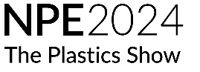
West Hall Level 2, Stand W1601

Pressemitteilung

Coperion und Herbold auf der NPE 2024

Intelligente Lösungen für das Recycling und die Aufbereitung von Kunststoffen
Sewell, NJ, USA, März 2024 – Auf der NPE 2024 (6.- 10. Mai, 2024, Orlando, USA), präsentieren Coperion und Herbold Meckesheim an ihrem Stand W1601 in der West Hall, Level 2, eine Vielzahl von fortschrittlichen Komponenten und Lösungen für das Kunststoffrecycling und die Kunststoffverarbeitung. Als Rohstoff kann Kunststoff einen wertvollen Beitrag zum Umweltschutz, zur Energiewende und zu einer Kreislaufwirtschaft leisten. Der Schlüssel dazu ist das effiziente Recycling von Kunststoffen. Aus diesem Grund steht das Kunststoffrecycling im Mittelpunkt umfassender Entwicklungsprojekte bei Coperion und Herbold Meckesheim. Die Ergebnisse dieser Projekte zeigen die beiden Unternehmen auf der NPE 2024, indem sie kombinierte Prozesslösungen und Technologien für das wirtschaftliche Recycling verschiedener Kunststoffe bei höchster Produktqualität präsentieren. Zu sehen sind auf dem Stand ein Doppelschneckenextruder ZSK 58 Mc¹⁸, der für die Herstellung von hochwertigem PET aus Rezyklaten konfiguriert ist, sowie die kürzlich vorgestellte Seitenbeschickung ZS-B 70 MEGAfeed für leichtes Recycling von Fasern- und Flakes sowie ein Kunststoffverdichter HV 70 von Herbold Meckesheim. Ebenfalls ausgestellt wird ein neuer Schenck Process FPM MechaTron® Flat Bottom (FB) Dosierer, ein Hochleistungs-Edelstahldosierer, der speziell für die Verarbeitung von Materialien mit leichten und fluffigen Eigenschaften wie Folien und Ausschuss konzipiert ist. Auf dem gemeinsamen Stand W1181 von Coperion und Schenck Process FPM werden weitere Exponate für die Dosierung, Entstaubung, pneumatische Förderung sowie Komponenten für die Schüttgutförderung zu sehen sein.
Von einzelnen Komponenten bis zu ganzen Anlagen
Durch die Kombination der Technologien und des Know-hows von Coperion und Herbold Meckesheim sind die beiden Unternehmen in der Lage, effiziente Lösungen für das Kunststoffrecycling anzubieten, von der mechanischen Aufbereitung – dem Zerkleinern, Waschen, Trennen, Trocknen und Agglomerieren von Kunststoffen - über das Schüttguthandling, Dosierung und Extrusion sowie die Compoundierung, Granulierung und Geruchsreduzierung bis hin zu kompletten Anlagen. Kunden können sowohl einzelne Komponenten als auch komplette Recyclingsysteme aus einer Hand beziehen, die höchste Endproduktqualität und Durchsatzleistungen liefern. Seit dem Zusammenschluss haben beide Unternehmen ihre Technologien kontinuierlich weiterentwickelt und optimal aufeinander abgestimmt, so dass sich die Gesamtanlagen im Betrieb durch eine sehr hohe Effizienz auszeichnen.
ZS-B MEGAfeed Seitenbeschickung macht Kunststoffrecycling deutlich wirtschaftlicher
Für die effiziente Beschickung eines ZSK-Doppelschneckenextruders mit voluminösen Flakes und Fasern (PET und andere Kunststoffe) zeigt Coperion die innovative, neu entwickelte Seitenbeschickung Coperion ZS-B 70 MEGAfeed. Kunststoffrezyklate mit einer Schüttdichte ab 20 kg/m³, die lange Zeit als einzugsbegrenzt und damit als nicht verwertbar galten, können in großen Mengen zuverlässig in kleinere Baugrößen der ZSK-Doppelschneckenextruder von Coperion zugeführt und gleichzeitig recycelt und compoundiert werden.
Herkömmliche Technologien für das PET-Recycling erfordern eine Vortrocknung und Kristallisation der Flakes und Fasern, bevor sie wiederverarbeitet werden können. Mit der Seitenbeschickung ZS-B 70 MEGAfeed von Coperion kann das PET-Rezyklat direkt in den ZSK-Extruder eingeführt werden. Recycler profitieren besonders von der sehr hohen Endproduktqualität. Dank der sehr guten Entgasungseigenschaften des ZSK werden flüchtige Bestandteile wie Monomere, Oligomere und Wasser zuverlässig entfernt. Einsparungen bei den Betriebs- und Logistikkosten sowie ein geringerer Energieverbrauch sind weitere Vorteile der Coperion-Systeme für das PET-Recycling. Die hohe Qualität des mit dem innovativen Coperion-Verfahren hergestellten PET-Rezyklats wurde von der US-amerikanischen Food and Drug Administration (FDA) für den direkten Kontakt mit Lebensmitteln zugelassen (Letter of Non-Objection).
Herbold Meckesheim HV 70 Plastkompaktor - Hohe Schüttdichte, minimale thermische Belastung
Der ebenfalls auf dem Messestand ausgestellte Hochleistungs-Plastkompaktor HV 70 ist der leistungsstärkste der Baureihe von Herbold Meckesheim. Er verarbeitet die Ausgangsstoffe im kontinuierlichen Betrieb zwischen einer rotierenden und einer feststehenden Verdichterscheibe, die mit geschraubten und leicht austauschbaren Knetleisten ausgestattet sind. Mit dem HV- Plastkompaktor lassen sich die unterschiedlichsten Materialien zu Produkten mit hoher Schüttdichte agglomerieren: thermoplastische Kunststoffe wie Fasern, Feinteile, kleine Bänder, Schäume, Stretch- oder Dünnfolien, Pulver oder Späne sowie schwer förder-, lager- oder mischbare Kunststoffe. Der HV 70 verbindet zudem hohe Durchsatzleistung und geringe Verschleißkosten mit einer vollautomatischen Steuerung, in der Einstellungen für unterschiedliche Ausgangsstoffe hinterlegt werden können. Dank der Leistungs- und Temperaturüberwachung wird der Prozess so gesteuert, dass nur ein Minimum an Personal erforderlich ist.

Schenck Process FPM MechaTron® Flat Bottom (FB) Dosierer für leichte und fluffige Materialien
Ebenfalls ausgestellt wird der Schenck Process FPM MechaTron® Flat Bottom (FB) Dosierer. Dieser Hochleistungs-Edelstahldosierer ist speziell für die Förderung von Materialien mit leichten und fluffigen Eigenschaften konzipiert. Mit einem von unten angetriebenen Vertikalrührwerk und einem Hilfsrührwerk eignet sich der MechaTron FB perfekt für schwer zu beschickende Materialien wie zerkleinertes Polypropylen oder PET-Kunststofffolien bei der Zuführung zu einem Extruder. Seit 2023 gehört Schenck Process FPM zu Coperion; auf der diesjährigen NPE präsentieren beide Marken erstmals gemeinsam ihre Kompetenzen.
Chemische Recyclinglösungen - für große Mengen gemischter Kunststoffabfälle
Die Doppelschneckenextruder-Technologie von Coperion verfügt über zahlreiche Vorteile, die besonders beim chemischen Recycling von Kunststoffen zum Tragen kommen. Die Technologie ist besonders gut für eine effiziente Energiezufuhr geeignet und deckt einen breiten Durchsatzbereich ab. Bei größeren ZSK-Extrusionsanlagen sorgen Durchsätze von bis zu 20t/h für eine kontinuierliche Befüllung des Reaktors.
Cameron Kheradi, Leiter Process Technology bei Coperion USA: "Kunststoffrecycling ist eines der Kernthemen, das wir mit Nachdruck vorantreiben, um die Kunststoffindustrie auf ihrem Weg zu einer Kreislaufwirtschaft besser zu unterstützen. Wir sind sehr stolz auf unsere neu entwickelten Technologien und Verfahren, die eine erstklassige Produktqualität erreichen und das Kunststoffrecycling deutlich effizienter machen. Mit der innovativen ZS-B MEGAfeed ist es möglich, bestimmte Kunststofffasern und -flakes überhaupt erst zu recyceln. Mit unserem neuen Recycling Innovation Center haben wir das optimale Umfeld, um weitere Technologien zu entwickeln und gemeinsam mit unseren Kunden an der Optimierung von Recyclingprozessen zu arbeiten."
Coperion & Schenck Process FPM Stand W1181 – Prozessausrüstung rund um Dosierung, Entstaubung, pneumatische Förderung und Schüttguthandling im Fokus
Am Stand W1601 präsentieren Coperion und Schenck Process FPM erstmals gemeinsam eine Vielzahl von Lösungen für die Dosierung, Entstaubung, pneumatische Förderung und Schüttguthandhabung und stellen ihre kompletten Systemlösungen für Kunststoffverarbeiter vor. Durch die Kombination der sich ergänzenden Stärken von Coperion und Schenck Process FPM bieten die beiden bewährten und zuverlässigen Branchenakteure ihren Kunden auf der ganzen Welt erweiterte, umfassende Systemlösungen an.

Mehr Informationen finden Sie auch unter: www.coperion.com/NPE2024

Coperion (www.coperion.com) ist ein weltweit führendes Industrie- und Technologieunternehmen in den Bereichen Compoundier- und Extrusionsanlagen, Sortier-, Zerkleinerungs- und Waschanlagen, Dosiersysteme, Schüttguthandling und Dienstleistungen. Coperion entwickelt, produziert und wartet Anlagen, Maschinen und Komponenten für die Kunststoff- und Kunststoffrecyclingindustrie sowie für die Chemie-, Batterie-, Lebensmittel-, Pharma- und Mineralstoffindustrie. Coperion beschäftigt weltweit über 5.000 Mitarbeiter in seinen drei Geschäftsbereichen Polymer, Food, Health & Nutrition und Aftermarket Sales & Service sowie in seinen mehr als 50 Vertriebs- und Servicegesellschaften. Coperion ist eine Tochtergesellschaft von Hillenbrand (NYSE: HI), einem globalen Industrieunternehmen, das hochentwickelte, prozessrelevante Verarbeitungsanlagen und Lösungen für Kunden in einer Vielzahl von Branchen auf der ganzen Welt anbietet. www.hillenbrand.com

Herbold Meckesheim (www.herbold.com) ist ein führender Recyclingspezialist und produziert Maschinen und Anlagen zur Aufbereitung von reinen Kunststoffabfällen aus der Industrie sowie von gebrauchten, gemischten und verunreinigten Kunststoffen. Im firmeneigenen Technikum werden die modularen Systemlösungen für automatisierte Recyclinglinien erprobt. Mehr als 260 Mitarbeiter am Stammsitz und die Mitarbeiter der internationalen Vertretungen begleiten die maßgeschneiderten Anlagen und Maschinen von der Konzeption über die Inbetriebnahme bis zum Ende der kommerziellen Nutzung. Seit 2022 ist Herbold Meckesheim Teil der neuen Business Unit Recycling von Coperion, die Komplettlösungen für die Kunststoffaufbereitung anbietet. Coperion ist weltweiter Branchen- und Technologieführer bei Compoundier- und Extrusionsanlagen, Dosier- und Wiegesystemen, Schüttguthandling und Dienstleistungen. Coperion ist eine Tochtergesellschaft von Hillenbrand (NYSE: HI), einem Industrieunternehmen, das in mehr als 40 Ländern tätig ist und eine Vielzahl von Branchen auf der ganzen Welt bedient. www.hillenbrand.com

Liebe Kolleginnen und Kollegen,
Sie finden diese Pressemitteilung in deutscher und englischer Sprache sowie die farbigen Fotos in druckbarer Qualität zum Herunterladen im Internet unter
https://www.coperion.com/de/news-media/pressemitteilungen/
.

Redaktioneller Kontakt und Belegexemplare:
Dr. Jörg Wolters, KONSENS Public Relations GmbH & Co. KG,
Hans-Böckler-Str. 20 D-63811 Stockstadt am Main
Tel.: +49 (0) 6027/99005-13
E-mail: mail@konsens.de, Internet: www.konsens.de

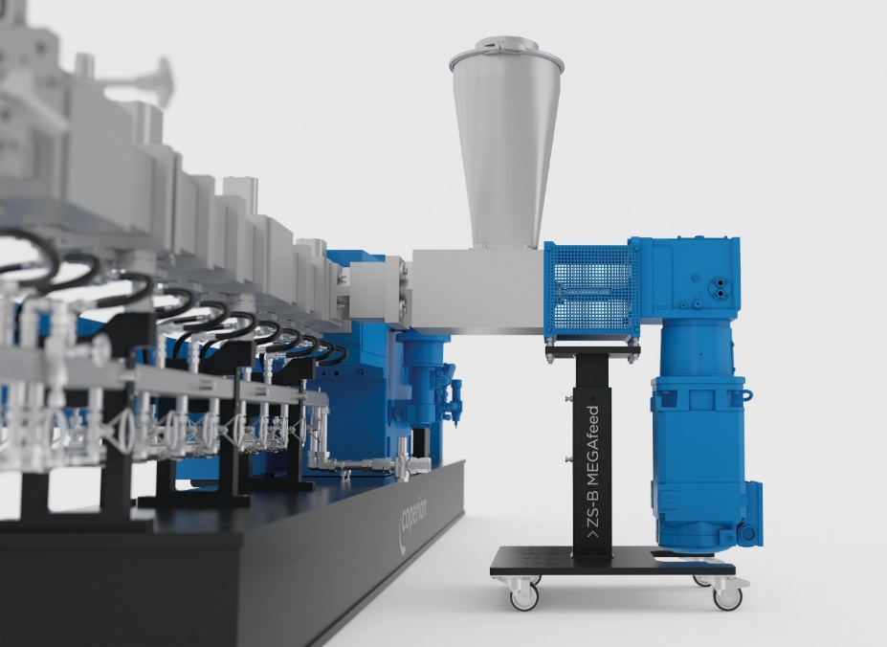
Dank ihres hohen Aufnahmepotenzials wird das Recycling von Kunststofffasern und -flocken mit der Seitenbeschickung ZS-B MEGAfeed von Coperion deutlich wirtschaftlicher oder überhaupt erst möglich.
Bild: Coperion, Stuttgart, Germany

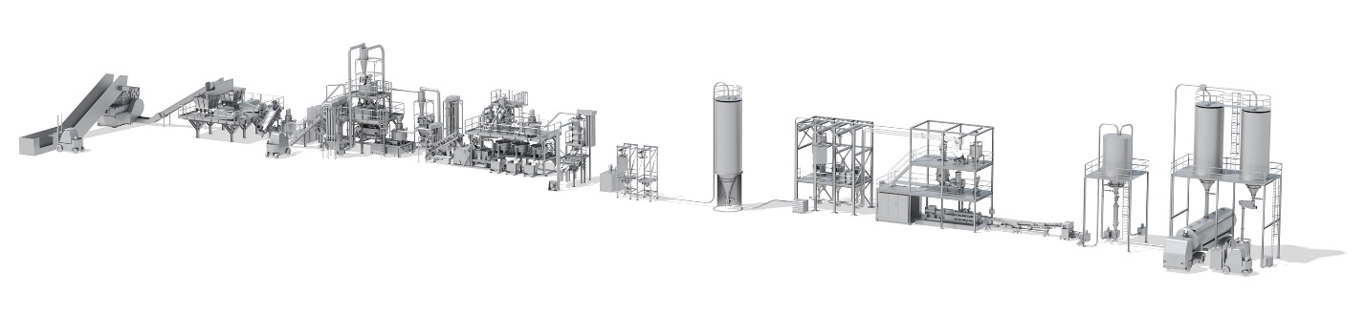

Mit Komplettanlagen für das Kunststoffrecycling aus einer Hand setzen Coperion und Herbold neue Maßstäbe für die Branche.
Bild: Coperion, Stuttgart, Germany
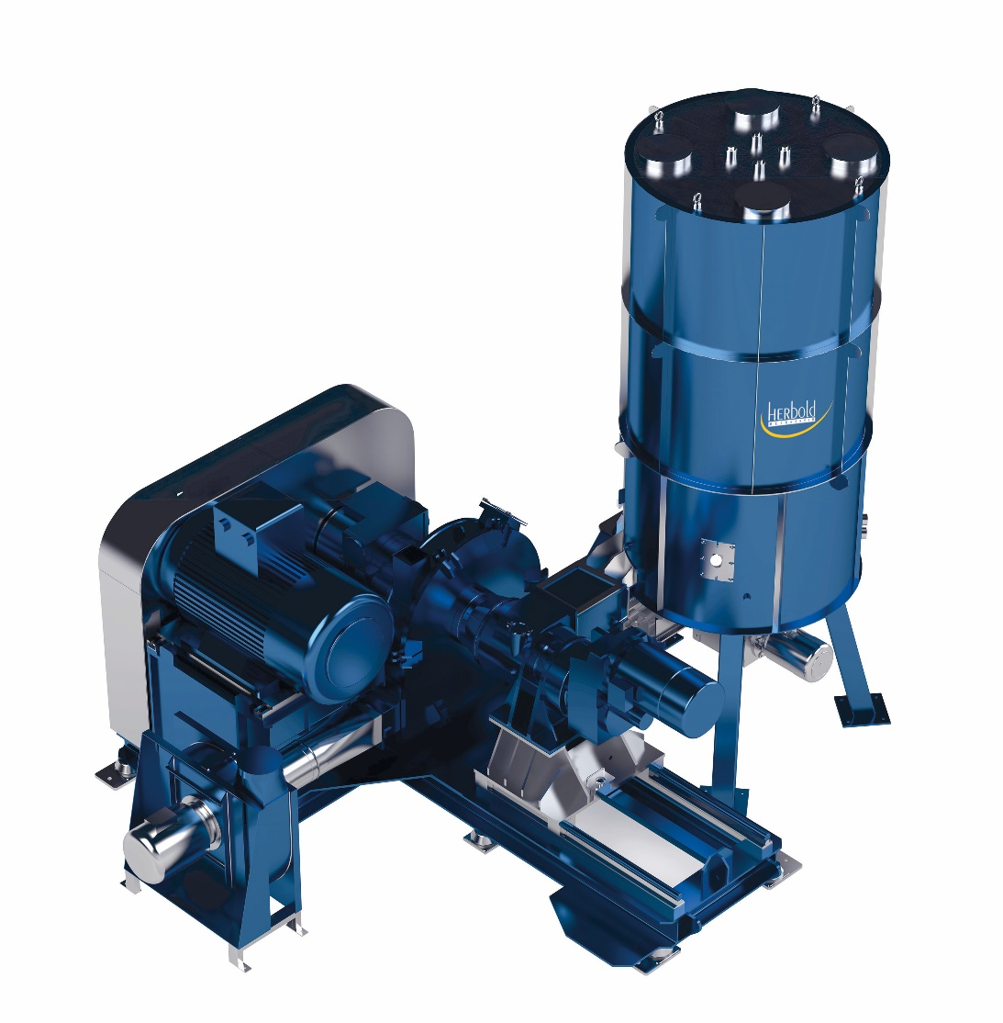
Der Plastkompaktor HV 70 ist der leistungsstärkste der Baureihe von Herbold Meckesheim. Er verarbeitet das Ausgangsmaterial im kontinuierlichen Betrieb zwischen einem rotierenden und einem feststehenden Verdichtungsteller, die mit aufgeschraubten und leicht austauschbaren Knetleisten ausgestattet sind.
Bild: Herbold Meckesheim, Meckesheim, Germany

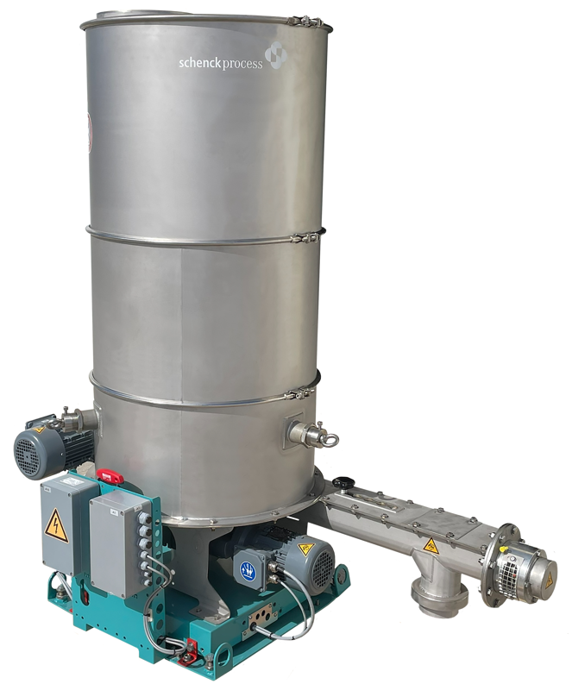
Der Schenck Process FPM MechaTron® Flat Bottom (FB) Dosierer ist ideal für die Zuführung von Materialien mit geringer Schüttdichte, wie z. B. geschnittene Folien und Schrott.
Bild: Schenck Process FPM, Whitewater, WI

